ŽUPANIJA: Osječko-baranjska

PROGRAM RASPOLAGANJA POLJOPRIVREDNIM ZEMLJIŠTEM U VLASNIŠTVU REPUBLIKE HRVATSKE

ZA OPĆINU PODRAVSKA MOSLAVINA

Listopad 2025.
SADRŽAJ PROGRAMA

1. Ukupna površina poljoprivrednog zemljišta u vlasništvu države na području Općine Podravska Moslavina iznosi: 592,2386 ha.

2. Podaci o raspolaganju do donošenja Programa
T-1 Prikaz raspolaganja – do donošenja Programa po svim oblicima – površina u ha
R.  br. | OBLIK RASPOLAGANJA  (skraćeni naziv iz ugovora) | Ukupan broj  ugovora | Ukupna površina po ugovorima
 | izvansudska nagodba | -
 | dugogodišnji zakup | -
 | Koncesija | 1 | 274,7365
 | privremeno korištenje | 23 | 194,7628
 | prodaja (neotplaćeno)* | -
 | zakup za ribnjake | -

3. Sumarni pregled površina poljoprivrednog zemljišta u vlasništvu države prema oblicima raspolaganja
T-2 Prikaz ukupnih površina po oblicima raspolaganja
OBLIK  RASPOLAGANJA | Površina  u ha | NAPOMENA  (minirano, višegodišnji nasadi i sustavi odvodnje i navodnjavanja)
površine određene za povrat | 0
površine određene za prodaju  – jednokratno, maksimalno do 25 % | 0
površine određene za zakup | 592,2386
površine određene za zakup ribnjaka | 0
površine određene za zakup zajedničkih pašnjaka | 0
površine određene za ostale namjene  – jednokratno, maksimalno do 5 % | 0

NAPOMENA/OBRAZLOŽENJE (određene specifičnosti za područje jedinice lokalne samouprave):
DETALJNA RAZRADA PROGRAMA RASPOLAGANJA POLJOPRIVREDNIM ZEMLJIŠTEM U VLASNIŠTVU REPUBLIKE HRVATSKE ZA OPĆINU PODRAVSKA MOSLAVINA

- KATASTARSKI PODACI O OPĆINI PODRAVSKA MOSLAVINA

Općina Podravska Moslavina prostire se na površini od 44,5 km² i sastoji se od 1 katastarske općine, Moslavine Podravske prikazane na slici 1.

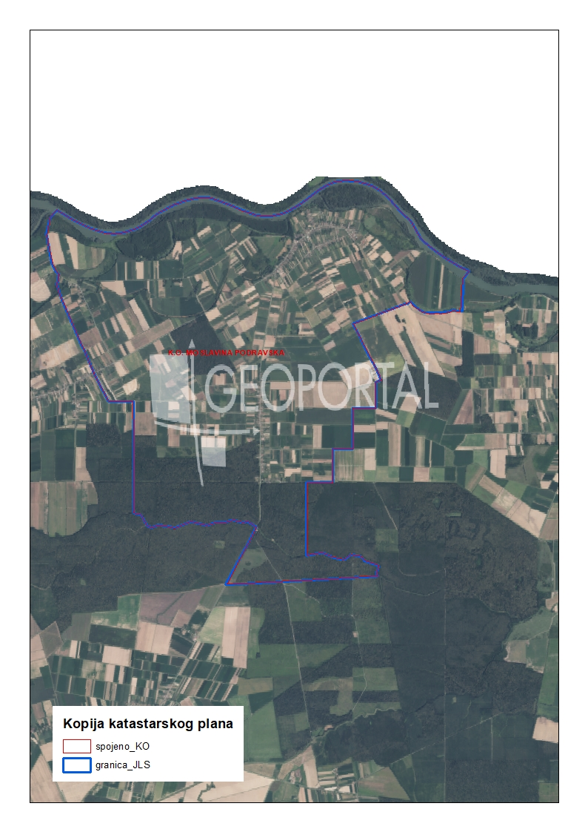
Slika 1: Katastarske općine Općine Podravska Moslavina, Izvor: Državna geodetska uprava - obrada autora

GOSPODARENJE POLJOPRIVREDNIM ZEMLJIŠTEM U VLASNIŠTVU REPUBLIKE HRVATSKE ZA OPĆINU PODRAVSKA MOSLAVINA

Sukladno Zakonu o poljoprivrednom zemljištu (NN 20/18, NN 115/18, NN 98/19 i NN 57/22, u daljnjem tekstu: Zakon) poljoprivredno zemljište je dobro od interesa za Republiku Hrvatsku i ima njezinu osobitu zaštitu. Poljoprivrednim zemljištem, u smislu ovoga Zakona, smatraju se poljoprivredne površine koje su po načinu uporabe u katastru opisane kao: oranice, vrtovi, livade, pašnjaci, voćnjaci, maslinici, vinogradi, ribnjaci, trstici i močvare, kao i drugo zemljište koje se može privesti poljoprivrednoj proizvodnji sukladno prostornom planu.

Poljoprivredno zemljište mora se održavati pogodnim za poljoprivrednu
proizvodnju. Pod održavanjem poljoprivrednog zemljišta pogodnim za poljoprivrednu
proizvodnju smatra se sprječavanje njegove zakorovljenosti i obrastanja višegodišnjim
raslinjem, kao i smanjenje njegove plodnosti.

Raspolaganje poljoprivrednim zemljištem u vlasništvu države u smislu ovoga
Zakona predstavlja: zakup i zakup za ribnjake, zakup zajedničkih pašnjaka, privremeno korištenje, zamjena, prodaja, prodaja izravnom pogodbom, davanje na korištenje izravnom pogodbom, razvrgnuće suvlasničke zajednice, osnivanje prava građenja i osnivanje prava služnosti.

UKUPNA POVRŠINA POLJOPRIVREDNOG ZEMLJIŠTA U VLASNIŠTVU REPUBLIKE HRVATSKE

Prema dosada prikupljenim službenim podacima katastra, zemljišnih knjiga, pristiglih očitovanja nadležnih institucija i druge dokumentacije površina poljoprivrednog zemljišta u vlasništvu RH na području Općine Podravska Moslavina iznosi 592,2386 ha.
Popis svih katastarskih čestica poljoprivrednog zemljišta u vlasništvu RH kojima raspolaže Općina Podravska Moslavina nalazi se u excel TABLICI V1.

Prikaz katastarskih čestica poljoprivrednog zemljišta u vlasništvu RH na području Općine Podravska Moslavina s podlogom digitalne ortofoto karte izrađena je prema službeno dostavljenim podacima Državne geodetske uprave za potrebe izrade Programa i nalazi se u prilogu KARTOGRAFSKI PRIKAZ 1, a njegov umanjeni prikaz vidljiv na slici 2.

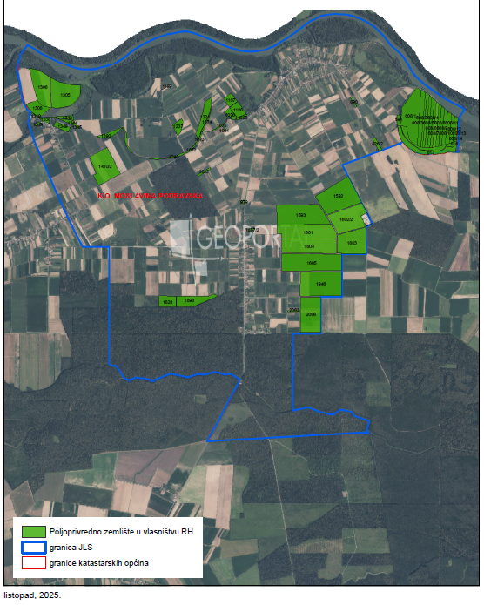
Slika 2: Ukupna površina državnog poljoprivredno zemljište na području Općine Podravska Moslavina
Izvor: Državna geodetska uprava, obrada autora

PODACI O DOSADAŠNJEM RASPOLAGANJU POLJOPRIVREDNIM ZEMLJIŠTEM U VLASNIŠTVU DRŽAVE

Poljoprivrednim zemljištem u vlasništvu Republike Hrvatske na području Općine Podravska Moslavina raspolagalo se temeljem sljedećih dosadašnjih oblika raspolaganja prikazanih u tablici T-3.
T-3: Prikaz dosadašnjeg raspolaganja poljoprivrednim zemljištem u vlasništvu RH

OBLIK RASPOLAGANJA  (skraćeni naziv iz ugovora) | Ukupan broj  ugovora | Ukupna površina po ugovorima
izvansudska nagodba | -
dugogodišnji zakup | -
koncesija | 1 | 274,7365
privremeno korištenje | 23 | 194,7628
prodaja (neotplaćeno)* | -
zakup za ribnjake | -

Prikaz katastarskih čestica koje su pod jednim od oblika raspolaganja poljoprivrednog zemljišta u vlasništvu RH na području Općine Podravska Moslavina sa podlogom digitalne ortofoto karte izrađena je prema službeno dostavljenim podacima Državne geodetske uprave za potrebe izrade Programa i nalazi se u prilogu KARTOGRAFSKI PRIKAZ 2, a njegov umanjeni prikaz vidljiv na slici 3.

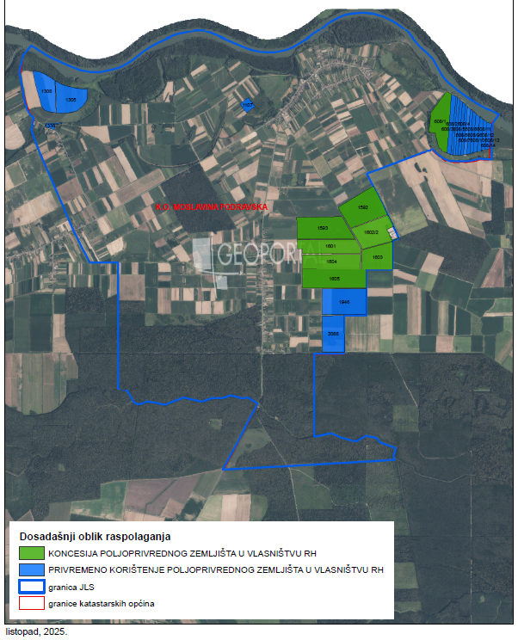
Slika 3: Prikaz dosadašnjeg raspolaganja poljoprivrednim zemljištem u vlasništvu RH na području Općine Podravska Moslavina
Izvor: Državna geodetska uprava - obrada autora

POVRŠINE ODREĐENE ZA ZAKUP

Na području Općine Podravska Moslavina za zakup poljoprivrednog zemljišta određeno je 592,2386 hektara.
Prikaz katastarskih čestica koje su Programom predviđene za zakup u vlasništvu RH na području Općine Podravska Moslavina s podlogom digitalne ortofoto karte izrađena je prema službeno dostavljenim podacima Državne geodetske uprave za potrebe izrade Programa i nalazi se u prilogu KARTOGRAFSKI PRIKAZ 3, a njegov umanjeni prikaz vidljiv na slici 4.

Popis svih katastarskih čestica poljoprivrednog zemljišta u vlasništvu RH određenih za davanje u zakup nalazi se u TABLICI V1, a u tablici T-4 prikazana je površina određena za zakup prema katastarskim općinama.

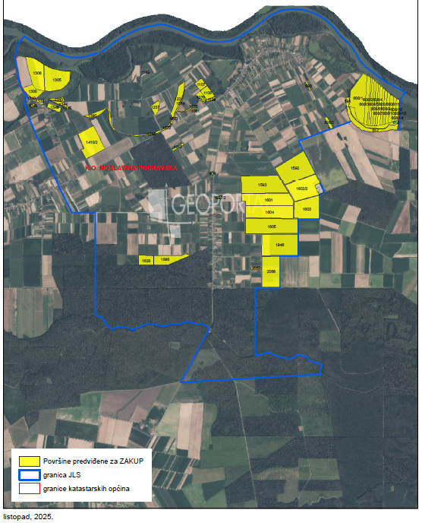
Slika 4: Površine određene za davanje u zakup na području Općine Podravska Moslavina
Izvor: Državna geodetska uprava - obrada autora

T-4: Poljoprivredno zemljište određeno za zakup prema katastarskim općinama
Naziv katastarske općine | Površina (ha)
MOSLAVINA PODRAVSKA | 592,2386
Ukupno | 592,2386

POVRŠINE ODREĐENE ZA PRODAJU

Na području Općine Podravska Moslavina ne postoje površine poljoprivrednog zemljišta u vlasništvu Republike Hrvatske određene za prodaju.

POVRŠINE ODREĐENE ZA POVRAT

Na području Općine Podravska Moslavina ne postoje površine poljoprivrednog zemljišta u vlasništvu Republike Hrvatske određene za povrat.

POVRŠINE ODREĐENE ZA ZAKUP ZA RIBNJAKE

Na području Općine Podravska Moslavina ne postoje površine poljoprivrednog zemljišta u vlasništvu Republike Hrvatske određene za prodaju.

POVRŠINE ODREĐENE ZA ZAKUP ZAJEDNIČKIH PAŠNJAKA

Na području Općine Podravska Moslavina ne postoje površine poljoprivrednog zemljišta u vlasništvu Republike Hrvatske određene za zakup zajedničkih pašnjaka.

- POVRŠINE ODREĐENE ZA OSTALE NAMJENE

Na području Općine Podravska Moslavina ne postoje površine poljoprivrednog zemljišta u vlasništvu Republike Hrvatske određene za ostale namjene.

PRILOZI:
- Dokumentacija sukladno Pravilniku o dokumentaciji potrebnoj za donošenje Programa raspolaganja poljoprivrednim zemljištem u vlasništvu RH (NN 98/2022):
- Kopija katastarskog plana,
- Zemljišnoknjižni izvadci, Posjedovni listovi,
- Uvjerenje Upravnog tijela županije, odnosno Grada Zagreba, nadležnog za prostorno uređenje da li se predmetne čestice nalaze izvan granica građevinskog područja,
- Očitovanje tijela regionalne samouprave, odnosno Grada Zagreba o površini koju je potrebno osigurati kao nadoknadu za oduzetu imovinu,
- Uvjerenje Hrvatskih šuma d.o.o.,
- Očitovanje Hrvatskih voda,
- Uvjerenje Upravnog tijela županije, odnosno Grada Zagreba, nadležnog za prostorno uređenje da li su predmetne čestice u obuhvatu postojećeg i/ili planiranog sustava javnog navodnjavanja,
- Očitovanje Hrvatskog centra za razminiranje,
- Mišljenje nadležnog tijela za zaštitu okoliša o potrebi provedbe strateške procjene utjecaja na okoliš i prihvatljivosti prijedloga Programa za ekološku mrežu,
- Odluka Općine da nije potrebno provesti stratešku procjenu utjecaja na okoliš.

- Popis priloga iz detaljne razrade Programa
- TABLICA V1: Popis katastarskih čestica poljoprivrednog zemljišta u vlasništvu RH po katastarskim općinama.
- KARTOGRAFSKI PRIKAZ 1: poljoprivredno zemljište u vlasništvu RH za Općinu Podravska Moslavina
- KARTOGRAFSKI PRIKAZ 2: dosadašnje raspolaganje poljoprivrednim zemljištem u vlasništvu RH za Općinu Podravska Moslavina
- KARTOGRAFSKI PRIKAZ 3: površine određene za zakup za Općinu Podravska Moslavina
- KOPIJE KATASTARSKOG PLANA - PK u digitalnom obliku s označenim oblicima raspolaganja

